15 kwietnia 2020 klasa 5a

Temat: Zależności między jednostkami pola.

Cele lekcji:
- uczeń zna wzory na pole prostokąta i kwadratu,
- uczeń potrafi obliczać pole kwadratu oraz prostokąta,
- uczeń wie w jakich jednostkach zapisujemy pole.
- uczeń zna jednostki pola,

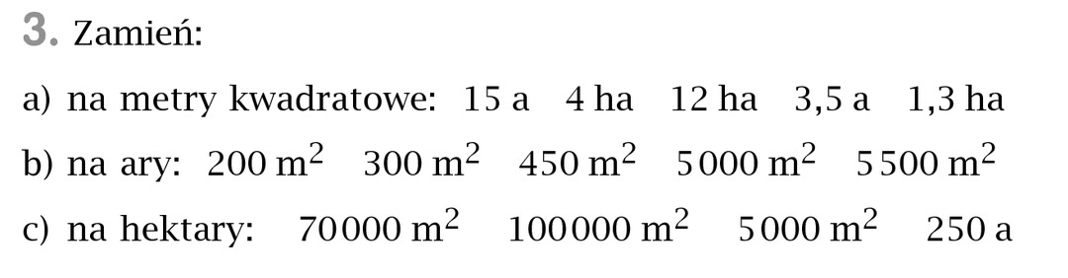
Zad.3 str. 187

PAMIĘTAJ!

- 15 a = 15 * 100 m² = 1500 m²
4ha = 4 * 100 a = 400a = 400 * 100 m² = 40000 m²

- 200 m² = 2a
300 m² = 3a

- 70000 m² = 7 ha
100000 m² = 10 ha

Pozostałe przykłady proszę zrobić samodzielnie.
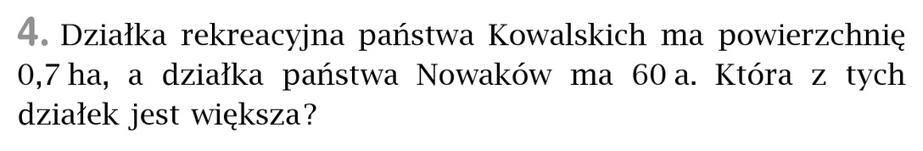
Zad.4 str. 187

0,7 ha = 0,7 * 100a = 70 a
70 a ˃ 60 a
Odp. Działka państwa Kowalskich jest większa niż działka Nowaków.
Proszę dokończyć zadanie 3 str. 187 i w zeszycie ćwiczeń 3 str. 104

